REPUBLIQUE DU CAMEROUN
Paix – Travail – Patrie
*****************************
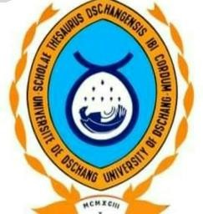
UNIVERSITE DE DSCHANG
Scholae Thesaurus Dschangensis Ibi Cordum
**********************************

FACULTE DES SCIENCES
********************* Département de Mathématiques Informatique Email: recrorat@univ-dschang.org
Site Web: https://www.univ-dschang.org

REPUBLIC OF CAMEROON
Peace – Work – Fatherland
************************
UNIVERSITY OF DSCHANG
Scholae Thesaurus Dschangensis Ibi Cordum
********************************

FACULTY OF SCIENCES
********************* Mathematics and Computer Science Department
Email: recrorat@univ-dschang.org Website: https://www.univ-dschang.org



THEME : SITE WEB DE GESTION ET D’ARCHIVAGE DE RAPPORT DE FIN D’ANNÉE ACADÉMIQUE
Membres du Groupe

 | NOMS | MATRICULES
1 | SONFACK ADRIENE BEI | CM-UDS-22SCI0765
2 | DIOGNI YOUDOM MIKE JAEL | CM-UDS-21SCI0864
3 | FOZING DJIFACK SYBELLE LISE | CM-UDS-22SCI0487
4 | KEUMEZE JOEL JORKAEL | CM-UDS-22SCI0559
5 | NANA KEPBAWOU CHRISTIAN JOËL | CM-UDS-22SCI0276
6 | FOKAM KAMGA ANGE | CM-UDS-21SCI1300
7 | KAMTE MBA HYANCINTHE URBAIN | CM-UDS-22SCI0840
8 | DJIMAFO WEMBE SYD ULRICH | CM-UDs-22SCI0804
9 | CHEMENI DOUBISSI ARIEL MERNES | CM-UDS-21SCI0501
10

Sous-direction académique de : Pr TCHOUPE

